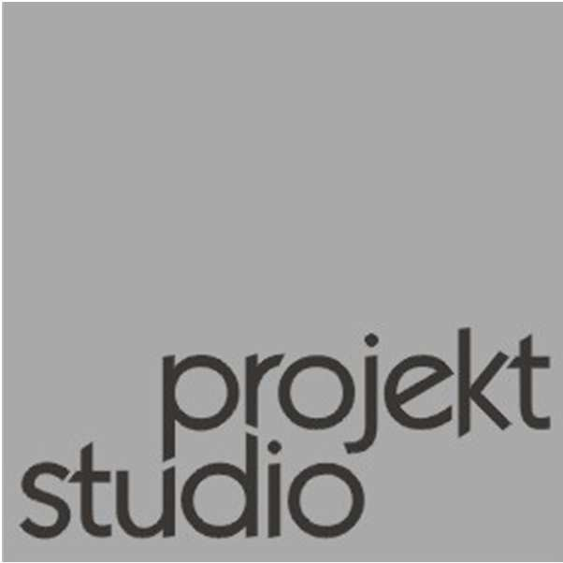

Ing. Pavel Stoklasa
Projekt/Studio
Ztracená 3
746 01 Opava

CENOVÁ NABÍDKA ODBORNÝCH POSUDKŮ pro stavbu

„S TAV E B N Í Ú P R AV Y H E R N Y M Š Ž I Ž KOVA , DIVIŠOVA 2806/2, KARVINÁ-HRANICE“

datum: květen 2024

....................................
Ing. Pavel Stoklasa

„STAVEBNÍ ÚPRAVY HERNY MŠ ŽIŽKOVA,DIVIŠOVA 2806/2, KARVINÁ-HRANICE“

- Stavba:
„STAVEBNÍ ÚPRAVY HERNY MŠ ŽIŽKOVA,DIVIŠOVA 2806/2, KARVINÁ-HRANICE“

- Vyzývatel k podání nabídky : ZŠ a MŠ Mendelova, Karviná, příspěvková organizace
Adresa: | ul. Einsteinova 2871/8
 | 733 024 Karviná – Hranice,
Statutární zástupce: | Mgr. Leona Mechúrová, ředitelka
IČ: | 62331388
DIČ: | CZ62331388
ID DS:
3. Uchazeč : | Ing. Pavel Stoklasa
Pověřený zástupce: | Ing. Pavel Stoklasa, ČKAIT-a.č.1100441
IČ: | 154 85 145
DIČ: | neplátce DPH
ID DS: | yz47udq
Bankovní spojení: | ČSOB a.s., pobočka Opava
4. Předmět nabídky :
Předmětem cenové nabídky je zpracování posudků dle dodatečných požadavků KHS MSK ÚP Karviná, které nebyly součástí CN projekčních prací.
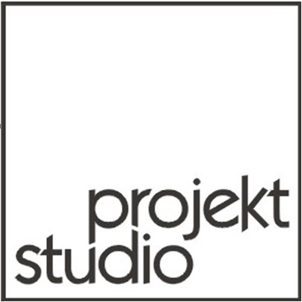
Jedná se o:

CENOVÁ NABÍDKA ZPRACOVÁNÍ ODBORNÝCH POSUDKŮ

  - AKUSTICKOU STUDII-akustický posudek týkající se výpočtu dozvuku v místnosti herny - STUDII DENNÍHO A UMĚLÉHO OSVĚTLENÍ zahrnující:
  - výpočet denního osvětlení v místnosti herny
  - výpočet umělého a sdruženého osvětlení v místnosti herny
  - ZAPRACOVÁNÍ ZJIŠTĚNÝCH SKUTEČNOSTÍ do již zpracované PD stavby, vč. opravy rozpočtu a výkazu výměr

5. Cenová nabídka (neplátce DPH) :
ZPRACOVATEL NENÍ PLÁTCEM DPH

NABÍDKOVÁ CENA POSUDKŮ
Popis činnosti | Cena bez DPH-konečná  (Kč)
Akustická studie dozvuku | 5 800,-
Studie denního a umělého osvětlení | 7 800,-
C E L K E M | 13 800,-

„STAVEBNÍ ÚPRAVY HERNY MŠ ŽIŽKOVA,DIVIŠOVA 2806/2, KARVINÁ-HRANICE“

NABÍDKOVÁ CENA NEOBSAHUJE:
- PENB
- případné správní poplatky

6. Počet vyhotovení
4x -tištěná podoba
1x -digitální podoba

......................................................
Ing. Pavel Stoklasa

CENOVÁ NABÍDKA ZPRACOVÁNÍ ODBORNÝCH POSUDKŮ

„STAVEBNÍ ÚPRAVY HERNY MŠ ŽIŽKOVA,DIVIŠOVA 2806/2, KARVINÁ-HRANICE“

